SOLUCIONES

EJERCICIOS PROGRAMACIÓN LINEAL

Ejercicio nº 1.-

a) Dibuja el recinto formado por los puntos que cumplen las siguientes condiciones:

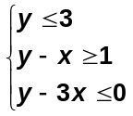

b) Indica si los puntos (0, 0), (2, 1) y (1, 2) forman parte de las soluciones del sistema anterior.

Solución:

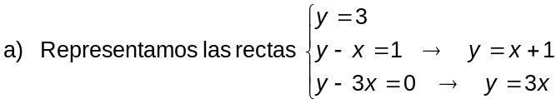

Tomamos un punto cualquiera; por ejemplo el (1, 0), para comprobar cuáles son los puntos que cumplen las desigualdades propuestas.

El recinto buscado es:

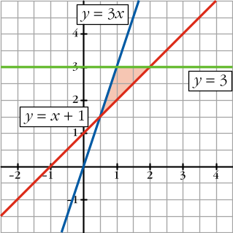

b) A la vista de la gráfica anterior, tenemos que (0, 0) y (2, 1) no son soluciones del sistema, pero (1, 2) sí lo es.

Ejercicio nº 2.-

Maximiza la función z = x + y, sujeta a las siguientes restricciones:

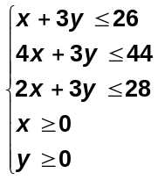

Solución:

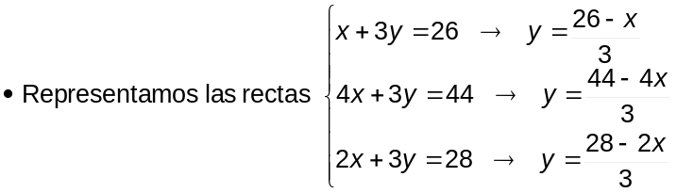

y hallamos la región que cumple las condiciones del problema, teniendo en cuenta que
x ≥ 0 e y ≥ 0.

• Representamos la dirección de las rectas z = x + y, dibujando la que pasa por el origen de coordenadas: x + y = 0

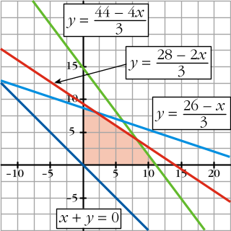

el máximo, que vale: z = 8 + 4 = 12

Ejercicio nº 3.-

En una granja de pollos se da una dieta "para engordar" con una composición mínima de 15 unidades de una sustancia A y otras 15 de una sustancia B. En el mercado solo se encuentran dos clases de compuestos: el tipo I con una composición de una unidad de A y cinco de B, y el tipo II con una composición de cinco unidades de A y una de B. El precio del tipo I es de 10 euros y el del tipo II es de 30 euros. Se pregunta:
¿Qué cantidades se han de comprar de cada tipo para cubrir las necesidades con un coste mínimo?

Solución:

Llamamos x a las unidades que se compran de tipo I e y a las que se compran de tipo II.
Resumamos los datos en una tabla:

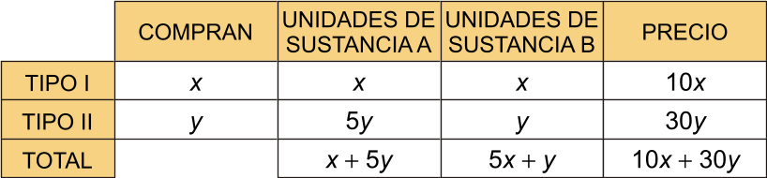
Las restricciones son:

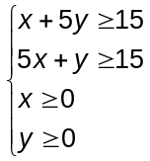

La función que nos da el coste es z = 10x + 30y = 10(x + 3y).

Debemos hacer mínima esta función, sujeta a las restricciones anteriores.

Dibujamos el recinto correspondiente a las restricciones, y la recta 10(x + 3y) = 0 →
x + 3y = 0, que nos da la dirección de las rectas z = 10(x + 3y).

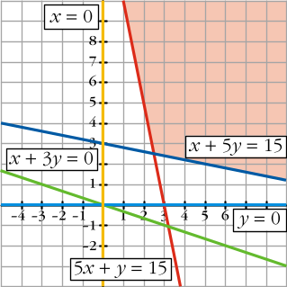

Por tanto, hay que comprar 2,5 de tipo I y 2,5 de tipo II.

El precio en este caso será de z = 10(2,5 + 3⋅2,5) = 100 euros.

Ejercicio nº 4.-

Disponemos de 210 000 euros para invertir en bolsa. Nos recomiendan dos tipos de acciones. Las del tipo A que rinden el 10% y las de tipo B que rinde el 8%. Decidimos invertir un máximo de 130 000 euros en las de tipo A y, como mínimo, 6 000 euros en las de tipo B. además, queremos que la inversión en las del tipo A sea menor o igual que el doble de la inversión en B.

¿Cuál tiene que ser la distribución de la inversión para obtener máximo interés anual?

Solución:

Llamamos x al dinero que invertimos en acciones de tipo A e y al que invertimos en las de tipo B.

Resumimos los datos en una tabla:

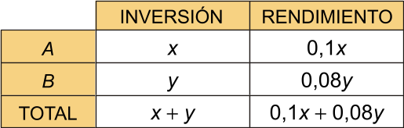

Las restricciones son:

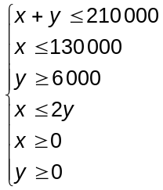

La función que nos da el rendimiento total es:

Debemos maximizar esta función, sujeta a las restricciones anteriores.

Dibujamos el recinto correspondiente a las restricciones (la unidad es 10 000)
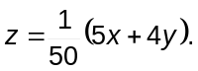

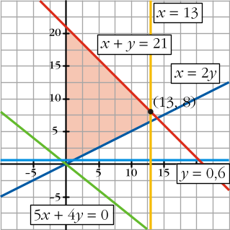

El máximo se alcanza en el punto (13, 8).

Por tanto, debemos invertir 130 000 euros en acciones del tipo A y 80 000 euros en las de tipo B. En este caso, el beneficio anual será de
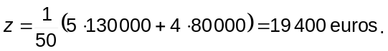

Ejercicio nº 5.-

a) Representa el recinto que cumple estas restricciones:

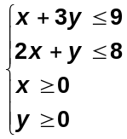

b) Da tres puntos que sean solución del sistema anterior.

Solución:

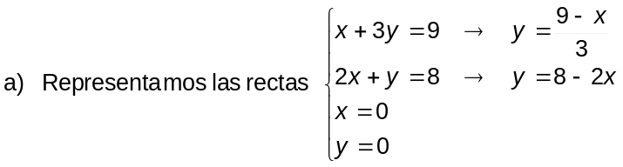

Tomamos un punto cualquiera, por ejemplo el (0, 0), para comprobar cuáles son los puntos que cumplen las desigualdades propuestas.

El recinto buscado es:

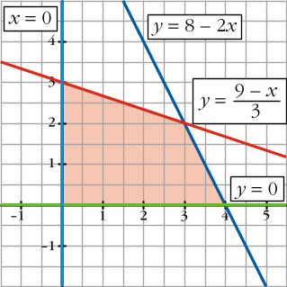

b) Por ejemplo: (1, 1), (2, 2) y (2, 0).

Ejercicio nº 6.-

Halla el mínimo de la función z = 3x + 2y con las siguientes restricciones:

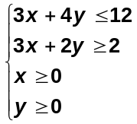

Solución:

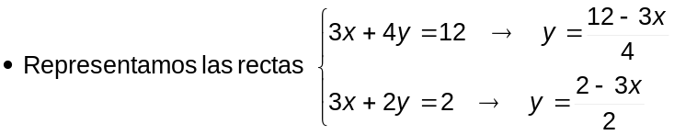

y hallamos la región que cumple las condiciones del problema, teniendo en cuenta que
x ≥ 0 e y ≥ 0.

Los vértices de dicha región son los puntos:

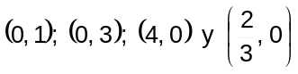

• Representamos la dirección de las rectas z = 3x + 2y, dibujando lo que pase por el origen de coordenadas: 3x + 2y = 0

• Observamos que la recta 3x + 2y = 0 y la recta 3x + 2y = 2 son paralelas. Por tanto,

Este mínimo vale:

z = 3 ⋅ 0 + 2 ⋅ 1 = 2

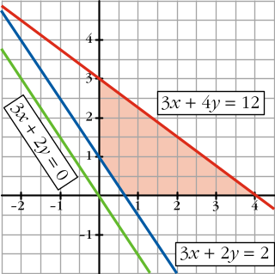

Ejercicio nº 7.-

Cierto fabricante produce dos artículos, A y B, para lo que requiere la utilización de dos secciones de producción: sección de montaje y sección de pintura.
El artículo A requiere una hora de trabajo en la sección de montaje y dos en la de pintura; y el artículo B, tres horas en la sección de montaje y una hora en la de pintura.

La sección de montaje solo puede estar en funcionamiento nueve horas diarias, mientras que la de pintura solo ocho horas cada día. El beneficio que se obtiene produciendo el artículo B es de 40 euros y el de A es de 20 euros.

Calcula la producción diaria de los artículos A y B que maximiza el beneficio.

Solución:

Llamamos x a la producción diaria de artículos A e y a la de artículos B. Resumimos los datos en una tabla:

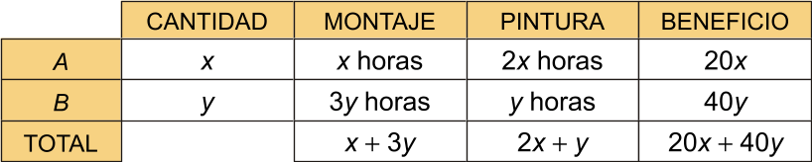

Las restricciones son:

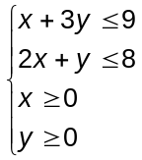

La función que nos da el beneficio es z = 20x + 40y = 20(x + 2y). Debemos obtener el máximo de esta función, sujeta a las restricciones anteriores.

Dibujamos el recinto correspondiente a las restricciones y la recta 20(x + 2y) = 0 →
x + 2y = 0, que nos da la dirección de las rectas z = 20x + 40y.

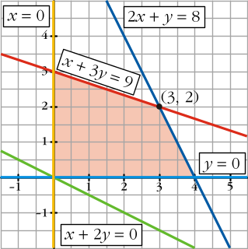

es decir, en (3, 2).

Por tanto, deben producirse 3 unidades de A y 2 de B. En este caso, el beneficio será de z = 20 ⋅ 3 + 40 ⋅ 2 =140 euros.

Ejercicio nº 8.-

Un quiosco vende bolígrafos a 20 céntimos de euro y cuadernos a 30 céntimos de euro. Llevamos 120 céntimos de euro y pretendemos comprar los mismos cuadernos que bolígrafos, por lo menos. ¿Cuál será el número máximo de piezas que podemos comprar?

Solución:

Llamamos x al número de bolígrafos e y al número de cuadernos.
Tenemos que:

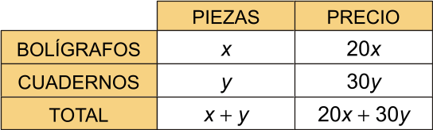

Las restricciones son:

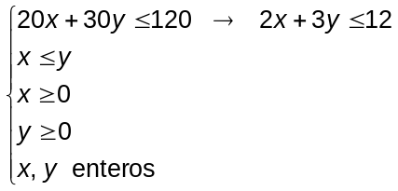

Dibujamos el recinto correspondiente. Las posibles soluciones son los puntos que aparecen señalados:

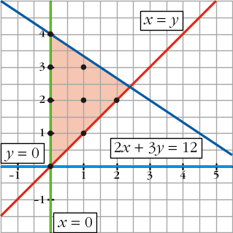

Debemos hacer máximo el número de piezas, es decir, debemos maximizar z = x + y. Vemos que hay tres puntos que hacen máxima esta suma: (0, 4), (1, 3) y (2, 2). El número máximo de piezas que podemos comprar es 4.

Ejercicio nº 9.-

a) Representa gráficamente el conjunto de soluciones del siguiente sistema de inecuaciones:

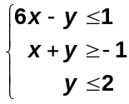

b) Di si los puntos (0, 1), (0, 0) y (0, 3) son soluciones del sistema anterior.

Solución:

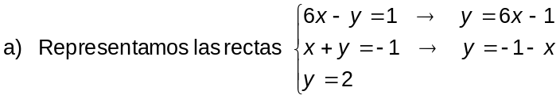

Tomamos un punto cualquiera; por ejemplo el (0, 0), para comprobar cuáles son los puntos que cumplen las desigualdades propuestas.

El recinto buscado es:

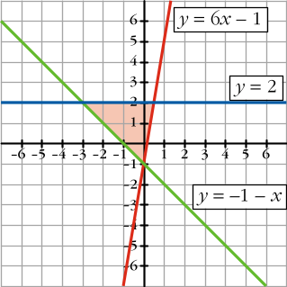

b) A la vista de la gráfica anterior, tenemos que (0, 1) sí es solución del sistema, (0, 0) también lo es, pero (0, 3) no.

Ejercicio nº 10.-

Maximiza la función z = 150x + 100y, sujeta a las siguientes restricciones:

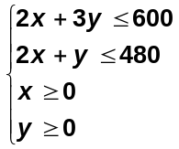

Solución:

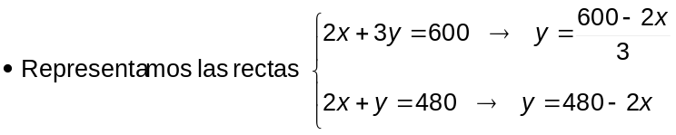

y hallamos la región que cumple las condiciones del problema, teniendo en cuenta que
x ≥ 0 e y ≥ 0.

Los vértices de dicha región son los puntos:

(0, 0); (0, 200); (240, 0) y (210, 60)

• Representamos la dirección de las rectas z = 150x + 100y, dibujando la que pasa por el origen de coordenadas: 150x + 100y = 0

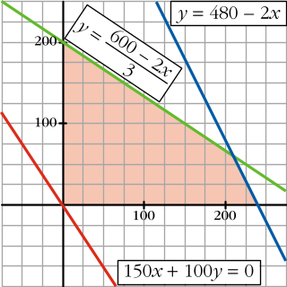

• El máximo se encuentra en el vértice (210, 60), en el que z = 150 ⋅ 210 + 100 ⋅ 60 =
= 37 500.

Ejercicio nº 11.-

Un orfebre fabrica dos tipos de joyas. Las del tipo A precisan 1 g de oro y 1,5 g de plata, vendiéndolas a 40 euros cada una. Para la fabricación de las de tipo B emplea 1,5 g de oro y 1 g de plata, y las vende a 50 euros. El orfebre tiene solo en el taller 750 g de cada uno de los metales.

Calcula cuántas joyas ha de fabricar de cada clase para obtener un beneficio máximo.

Solución:

Llamamos x al número de joyas del tipo A e y al número de joyas del tipo B. Resumimos los datos en una tabla:

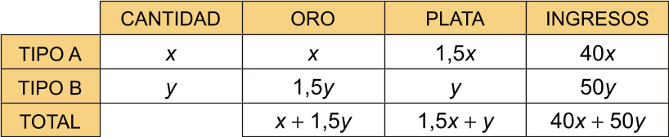

Las restricciones son:

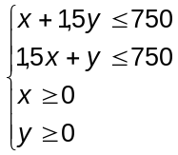

La función que nos da los ingresos es z = 40x + 50y = 10(4x + 5y).

Debemos hacer máxima esta función, sujeta a las restricciones anteriores.

Dibujamos el recinto correspondiente a las restricciones y la recta 10(4x + 5y) = 0 →
4x + 5y = 0, que nos da la dirección de las rectas z = 10(4x + 5y).

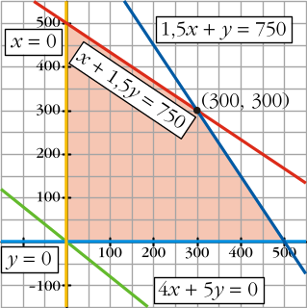

es decir, en (300, 300).

Por tanto, ha de fabricar 300 joyas del tipo A y 300 del tipo B para obtener el máximo beneficio. Los ingresos en este caso serían z = 40 ⋅ 300 + 50 ⋅ 300 = 27 000 euros.

Ejercicio nº 12.-

En una pequeña empresa se fabrican diariamente solo dos tipos de aparatos, A y B. Como máximo pueden fabricarse 3 aparatos de cada tipo y, obligatoriamente, al menos un artículo del tipo B.
Indica todas las posibilidades de fabricación si se quieren obtener unas ventas superiores a 60 euros, teniendo en cuenta que los precios de los artículos A y B son de 30 y 10 euros, respectivamente.

Solución:

Llamamos x al número de aparatos de tipo A e y al número de aparatos de tipo B que podemos fabricar.

Las restricciones son:

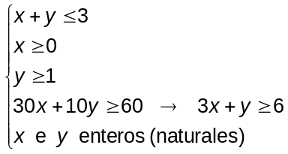

Representamos el conjunto de restricciones:

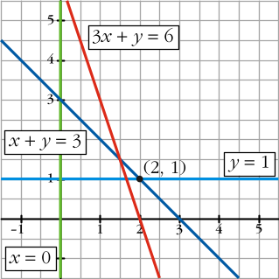

Observamos que la única solución posible es fabricar 2 aparatos de tipo A y 1 de tipo B. La venta es entonces de 2 ⋅ 30 + 1 ⋅ 10 = 70 euros.

Ejercicio nº 13.-

a) Construye el recinto de soluciones del siguiente sistema:

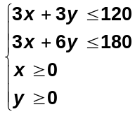

b) Los puntos (20, 10), (20, 0) y (20, 20), ¿forman parte de las soluciones del sistema anterior?

Solución:

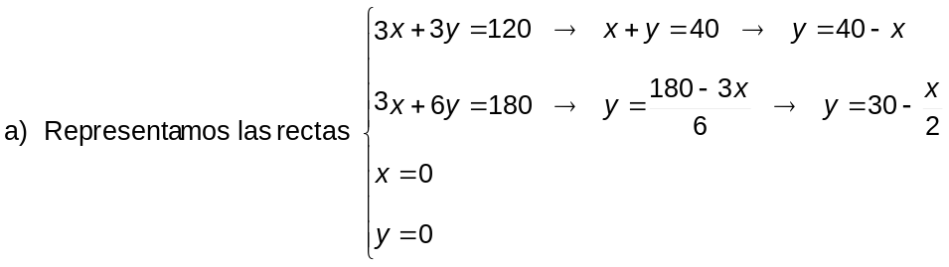

Tomamos un punto cualquiera, por ejemplo el (0, 0), para comprobar cuáles son los puntos que cumplen las desigualdades propuestas.

El recinto buscado es:

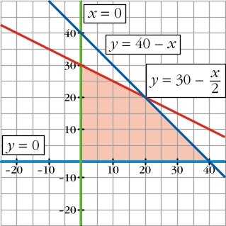

b) A la vista de la gráfica anterior, tenemos que los tres puntos son soluciones del sistema.

Ejercicio nº 14.-

a) Dibuja el recinto definido por:

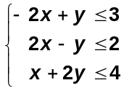

b) Halla los vértices del recinto anterior.

c) Halla el máximo de la función z = 4y − x, sujeta a las restricciones propuestas en a). ¿En qué punto del recinto alcanza dicho máximo?

Solución:

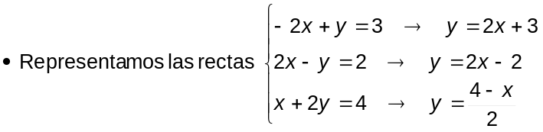

y hallamos la región que cumple las condiciones del problema.

• Los vértices del recinto son los puntos:

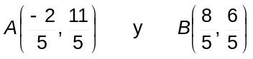

• Representamos la dirección de las rectas z = 4y − x, dibujando la que pasa por el origen de coordenadas: 4y − x = 0

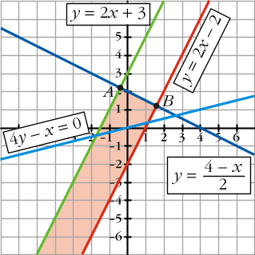

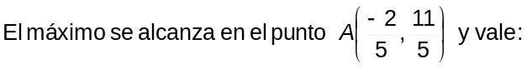

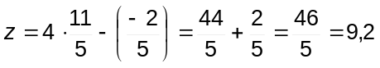

Ejercicio nº 15.-

Unos grandes almacenes desean liquidar 200 camisas y 100 pantalones de la temporada anterior. Para ello, lanzan dos ofertas, A y B: La oferta A consiste en un lote de una camisa y un pantalón, que se venden a 30 euros; la oferta B consiste en un lote de tres camisas y un pantalón, que se vende a 50 euros. No se desea ofrecer menos de 20 lotes de la oferta A ni menos de 10 de la B.

¿Cuántos lotes han de vender de cada tipo para maximizar la ganancia?

Solución:

Llamamos x al número de lotes de A e y al número de lotes de B.
Resumimos los datos en una tabla:

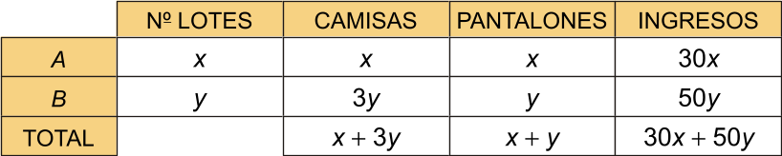

Las restricciones son:

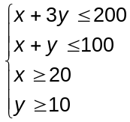

Maximizar las ganancias equivale a maximizar los ingresos.

La función que nos da los ingresos es z = 30x + 50y = 10(3x + 5y). Debemos obtener el máximo de esta función sujeta a las restricciones anteriores.

Dibujamos el recinto correspondiente a las restricciones y la recta
30x + 50y = 10(3x + 5y) = 0 → 3x + 5y = 0, que nos da la dirección de las rectas
z = 30x + 50y.

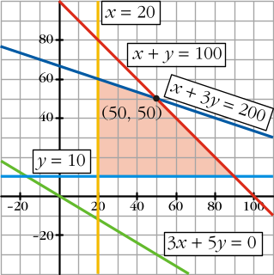

es decir, en (50, 50).

Por tanto, se deben hacer 50 lotes de la oferta A y 50 de la B. Los ingresos en este caso serían de z = 30 ⋅ 50 + 50 ⋅ 50 = 4 000 euros.

Ejercicio nº 16.-

Se desea obtener tres elementos químicos a partir de las sustancias A y B. Un kilo de A contiene 8 gramos del primer elemento, 1 gramo del segundo y 2 del tercero; un kilo de B tiene 4 gramos del primer elemento, 1 gramo del segundo y 2 del tercero. Se desea obtener al menos 16 gramos del primer elemento y las cantidades del segundo y del tercero han de ser como mucho 5 y 20 gramos, respectivamente; y la cantidad de A es como mucho el doble que la de B.

Calcula los kilos de A y los de B que han de tomarse para que el coste sea mínimo si un kilo de A vale 2 euros y uno de B 10 euros.
¿Puede eliminarse alguna restricción?

Solución:

Llamamos x a los kilos de A e y a los de B.

Resumimos los datos en una tabla:

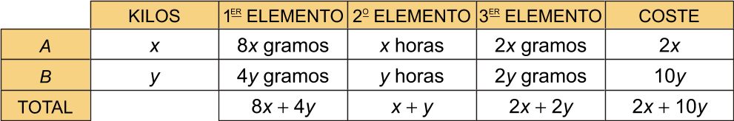

Las restricciones son:

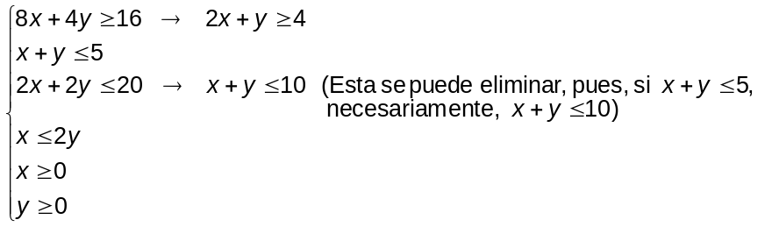

La función que nos da el coste es z = 2x + 10y = 2(x + 5y). Debemos minimizar esta función, sujeta a las restricciones anteriores.

Dibujamos el recinto correspondiente a las restricciones y la recta 2(x + 5y) = 0 →
x + 5y = 0, que nos da la dirección de las rectas z = 2x + 10y.

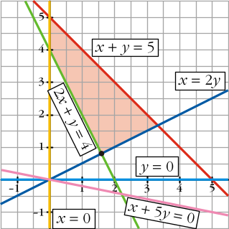

es decir, en (1,6; 0,8).

Por tanto, han de comprarse 1,6 kilos de A y 0,8 de B. El coste en este caso será de
z = 2 ⋅ 1,6 + 10 ⋅ 0,8 = 11,2 euros.

Ejercicio nº 17.-

Una fábrica produce neveras utilitarias y de lujo. La fábrica esta dividida en dos secciones: montaje y acabado. Los requerimientos de trabajo vienen dados por la siguiente tabla:

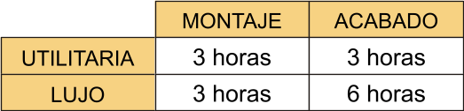

El máximo número de horas de trabajo disponibles diariamente es de 120 en montaje y 180 en acabado, debido a las limitaciones de operarios.
Si el beneficio es de 300 euros por cada nevera utilitaria y de 400 euros por cada nevera de lujo, ¿cuántas deben fabricarse diariamente de cada una para obtener el máximo beneficio?

Solución:

Resumimos los datos en una tabla:

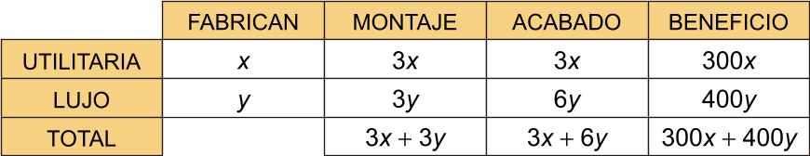

Las restricciones son:

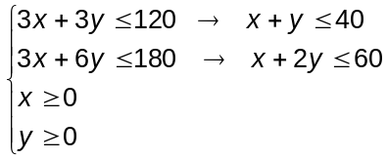

La función que nos da el beneficio es z = 300x + 400y = 100(3x + 4y). Debemos obtener el máximo de esta función, sujeta a las restricciones anteriores.

Dibujamos el recinto correspondiente a las restricciones y la recta 100(3x + 4y) = 0 →
3x + 4y = 0, que nos da la dirección de las rectas z = 300x + 400y:

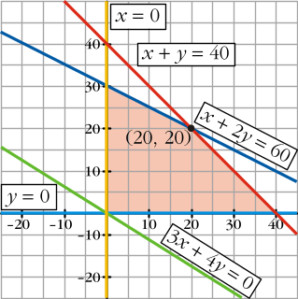

es decir, en (20, 20).

Por tanto, deben fabricarse 20 neveras de cada uno de los dos tipos. El beneficio será
z = 300 ⋅ 20 + 400 ⋅ 20 = 14 000 euros.

Ejercicio nº 18.-

La casa X fabrica helados A y B, hasta un máximo diario de 1 000 kilos. La fabricación de un kilo de A cuesta 1,8 euros y uno de B, 1,5 euros. Calcula cuántos kilos de A y B deben fabricarse, sabiendo que la casa dispone de 2 700 euros /día y que un kilo de A deja un margen igual al 90% del que deja un kilo de B.

Solución:

Llamamos x a los kilos de A e y a los de B. Sea m el margen de B; entonces el de A es 0,9m.
Resumimos los datos en una tabla:

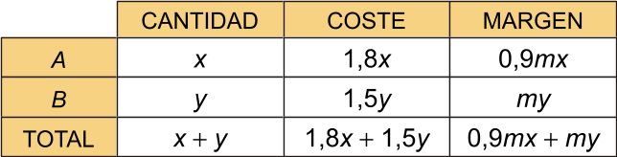

Las restricciones son:

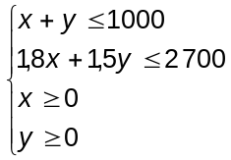

El margen total es z = 0,9mx + mx = m(0,9x + y). Esta es la función que debemos maximizar, sujeta a las restricciones anteriores.

Dibujamos el recinto correspondiente a las restricciones y la recta m(0,9x + y) = 0 →
0,9x + y = 0, que nos da la dirección de las rectas z = m(0,9x + y).

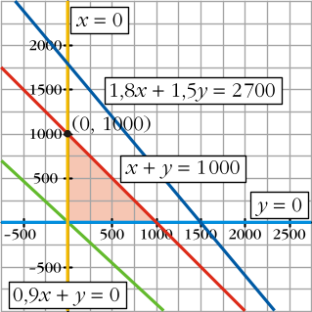

Observamos que 1,8x + 1,5y ≤ 2 700 no impone ninguna restricción nueva. El máximo se alcanza en el punto M (0, 1 000).

Por tanto, deben fabricarse 1 000 kilos de helado de tipo B y nada de tipo A.

